澎湖縣西嶼鄉西嶼國中—校園防災地圖 （火災災害） | 經度：東經 1 1 9 . 5 1 0 9  緯度：北緯 2 3 . 6 0 0 9 | 108.08總務處修訂


後門

後
防救災資訊
災害通報單位

教育部校安中心
0 2-3 3 4 3 7 8 5 5
澎湖縣防災應變中心
0 6-9 2 7 7 6 1 9
澎湖縣政府教育處
0 6-9 2 7 2 3 3 2 處長
警政醫療單位
澎湖縣政府警察局
白沙分局西嶼分駐所
0 6-9 9 8 1 1 5 5
澎湖縣政府消防局
0 6-9 2 6 3 3 4 6
消防局西嶼消防分隊
0 6-9 9 8 1 5 4 4
三軍總院澎湖分院
0 6-9 2 1 1 1 1 6
衛生局西嶼衛生所
0 6-9 9 8 1 1 1 5
學校災害潛勢資訊
地震潛勢：中
淹水潛勢：低
坡度潛勢：低
人為潛勢：低
輻射潛勢：無
海嘯潛勢：無
標 示
建築內路線
建築外路線

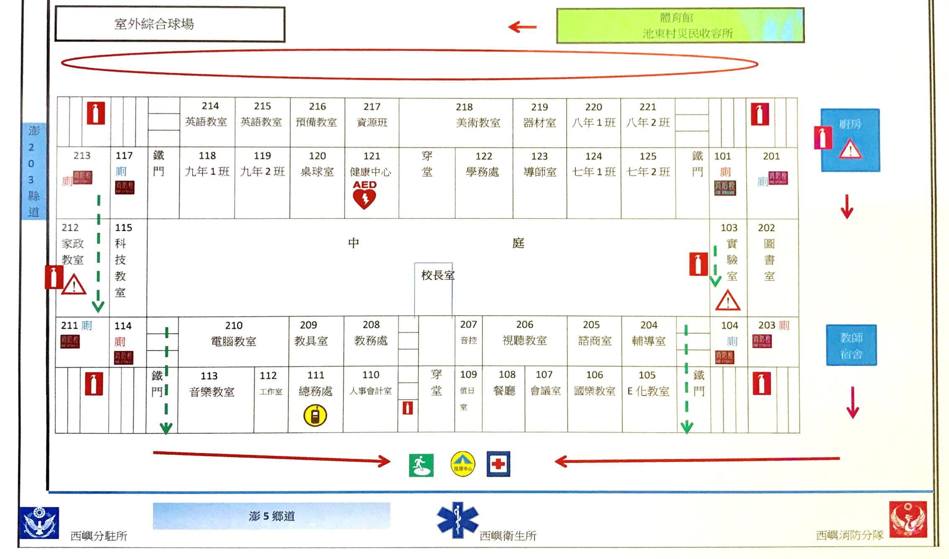

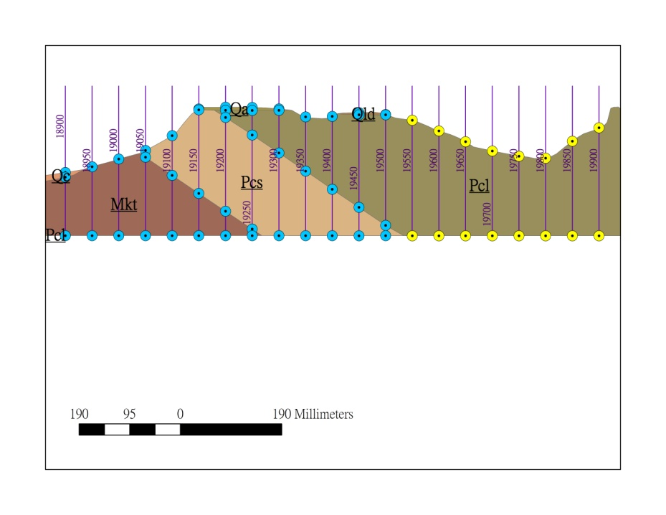
1:600

校 門
校 校門

圖 例 |   室外避難處所 |   急救站 |   滅火器 |   消防栓 |   危險區域
圖 例 | 指揮中心  | 急救器材  | 通訊設備放置點

